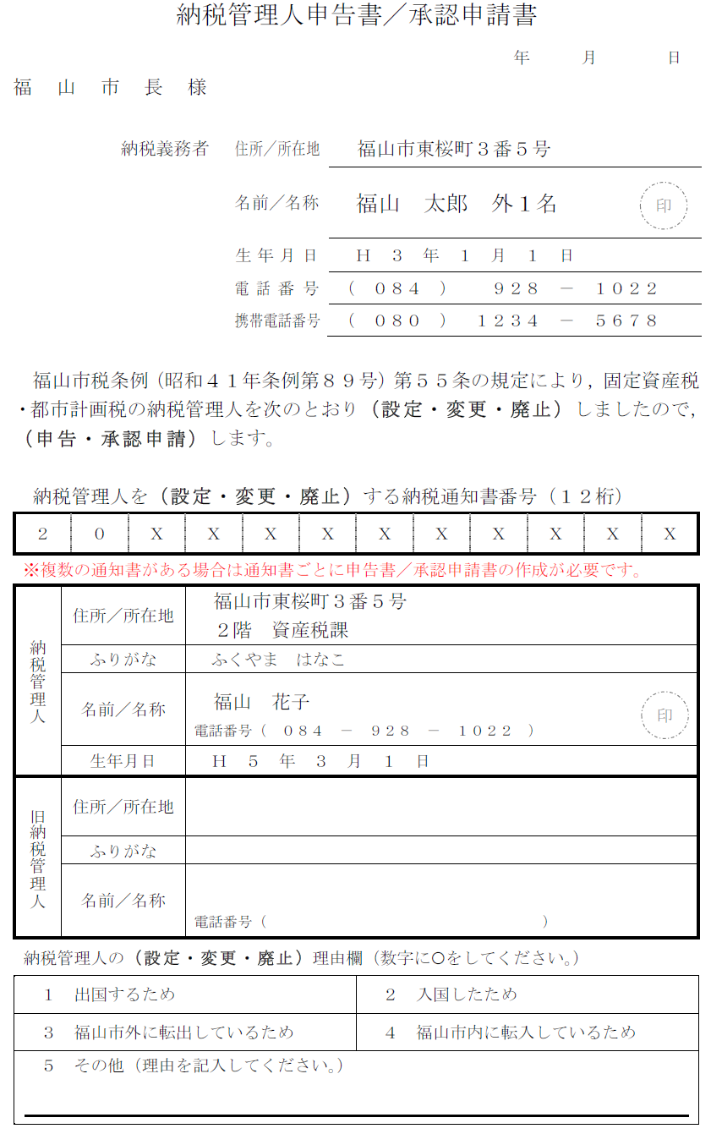

記入例（設定）

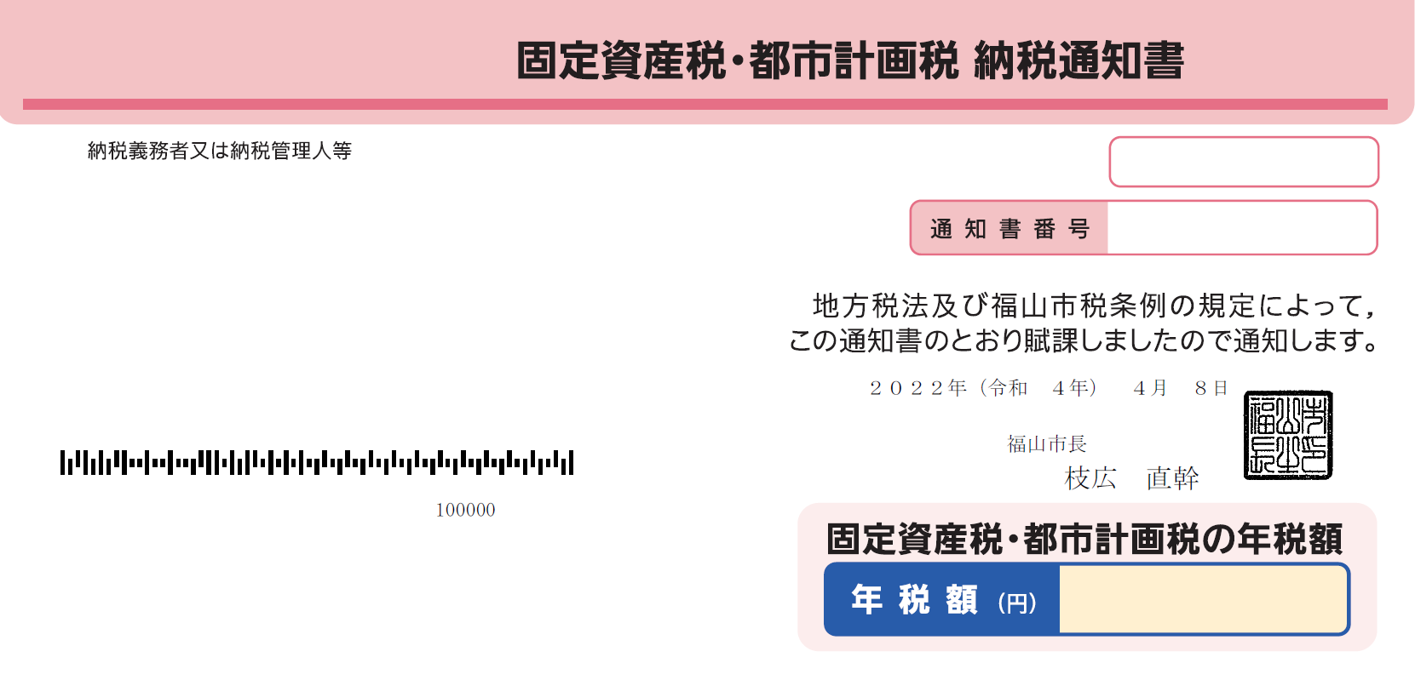

**申告**…納税義務者の住所（所在地）が福山市外で，納税管理人の住所（所在地）が福山市内の場合など

**承認申請**…納税義務者の住所（所在地）が福山市外，納税管理人の住所（所在地）も福山市外の場合

それぞれ認印を押印してください。

理由区分を○印で囲んでください。

その他の場合は，理由を記入してください。

申告日を記入してください。

処理区分を○印で囲んでください。（３か所）

**２０ＸＸ年度（令和ＸＸ年度）**

**720-0065**

**福山市東桜町３番５号**

**福山　太郎　外１名　様**

【参考】固定資産税・都市計画税納税通知書（抜粋）

※実際はＡ４サイズ

**20XXXXXXXXXX**